申し込み票
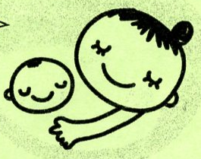

いのちの学習
低学年プログラム
保護者氏名 居住市町村（ ）市・町・村 ＴＥＬ
児童名前 学年（ ）学年 児童名前 学年（ ）学年
託児名前 年齢（ 歳 ヶ月）託児名前 年齢（ 歳 ヶ月）
○一般参加
一般氏名 居住市町村（ ）市・町・村 ＴＥＬ
対象：小学校２年生～３年生のお子様と保護者
６月１２日（土） １３：３０～１４：４５
活動報告・説明会 １５：００～１５：３０（対象／学校・教育・ＰＴＡ関係者）
ぴゅあ総合・２階・大研修室 （受付 １３：００～）
＊一般の方特にお父さんの参加大歓迎！ぜひ、お待ちしております！！
〔講師〕日本助産師会山梨県支部 いのちの学習グループ
こうえ
【申し込み先・問い合わせ先】
山梨県立男女共同参画推進センターぴゅあ総合
〒４００－０８６２ 甲府市朝気１－２－２
TEL ０５５（２３５）４１７１ FAX ０５５（２３５）１０７７
e-mail danjo-c@yamanashi-bunka.or.jp
○電話で・保護者の氏名・居住市町村・電話番号・お子さまの名前・学年をお知らせください
○託児希望者は3日前までに、お子さまの名前と年齢（○歳○ヶ月）をお知らせください

申し込み先
問い合わせ先

申し込み方法
６／１２いのちの学習

